**国家赔偿申请收讫凭证 （收到国家赔偿申请材料用）**

×××人民法院

国家赔偿申请收讫凭证

（收到国家赔偿申请材料用）

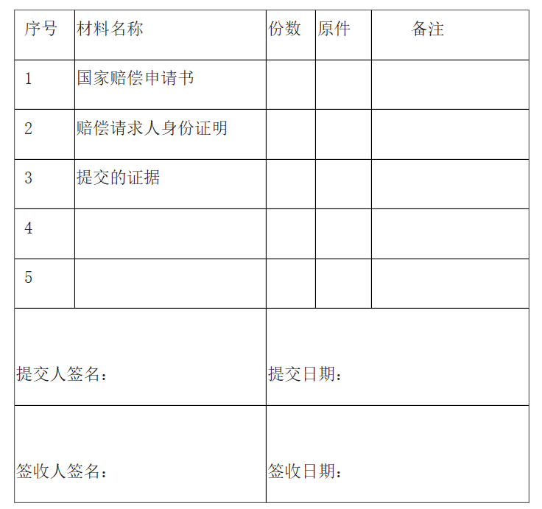

制作说明

一、本收讫凭证样式依照《最高人民法院关于国家赔偿案件立案工作的规定》第三条的规定制定，供人民法院收到赔偿请求人当面递交的国家赔偿申请材料时使用。

二、本收讫凭证一式二联，第一联由人民法院立案部门留存，第二联由当事人留存。

三、由于尚未立案，本收讫凭证无需编立案号。

四、人民法院收到赔偿请求人当面递交的国家赔偿申请书后，无论材料是否齐全，都应当向请求人出具收讫凭证。申请材料不齐全的，人民法院应当当场或五日内一次性告知赔偿请求人需要补正的全部内容。

五、签收人签名的同时还应加盖人民法院收讫专用印章。